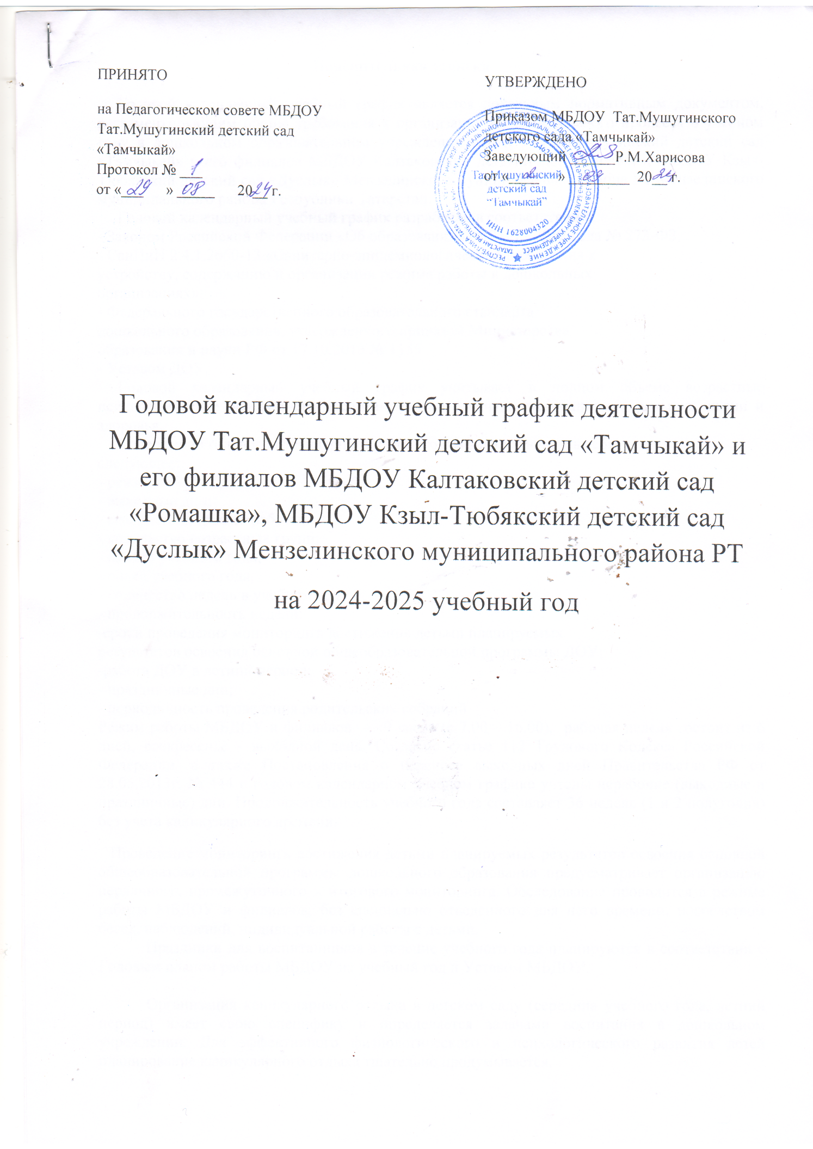

Пояснительная записка

Годовой календарный учебный график является локальным нормативным документом, регламентирующим общие требования к организации образовательного процесса в учебном году в дошкольном образовательном учреждении МБДОУ Тат.Мушугинский детский сад «Тамчыкай» и его филиалов МБДОУ Калтаковский детский сад «Ромашка», МБДОУ Кзыл-Тюбякский детский сад «Дуслык» Мензелинского муниципального района РТ Мензелинского муниципального района Республики Татарстан.
Годовой календарный учебный график разработан в соответствии с:
- Законом Российской Федерации «Об образовании» от 21 .12.2012 года № 273-ФЗ,
- СанПиН 2.4.1.2660-13 «Санитарно-эпидемиологические требования к
устройству, содержанию и организации режима работы в дошкольных
организациях»;
- Федерального государственного образовательного стандарта
дошкольного образования, утвержденного приказом Министерства
образования и науки РФ от 17.10.2013 № 1155
- Уставом ДОУ.
Годовой календарный учебный график учитывает в полном объеме возрастные психофизические особенности воспитанников и отвечает требованиям охраны их жизни и здоровья.
Содержание годового календарного учебного графика включает в себя
следующее:
- режим работы ДОУ;
- выходные дни;
- ежедневный график работы;
- количество возрастных групп;
- начало учебного года;
- конец учебного года;
- количество недель в учебном году;
- продолжительность недели;
-сроки проведения мониторинга достижения детьми планируемых
результатов освоения основной общеобразовательной программы ДОУ;
-работа ДОУ в летний период;
- праздничные дни;
- периодичность проведения родительских собраний
Режим работы МБДОУ и филиалов — 9 часов (с 7.00 – 16.00), рабочая неделя состоит из 6 дней, воскресенье - выходной день. Согласно статье 112 Трудового Кодекса Российской Федерации, а также Постановления о переносе выходных дней Правительства РФ от 28.05.2013г. № 444 в годовом календарном учебном графике учтены нерабочие (выходные и праздничные) дни. Продолжительность учебного года составляет 36 недель (1 и 2 полугодия) без учета каникулярного времени.
Проведение мониторинга достижения детьми планируемых результатов освоения основной общеобразовательной программы дошкольного образования предусматривает организацию первичного, промежуточного и итогового мониторинга. Обследование проводится в режиме работы МБДОУ и филиалов, без специально отведенного для него времени, посредством бесед, наблюдений, индивидуальной работы с детьми.
Праздники для воспитанников в течение учебного года планируются в соответствии с Годовым планом работы МБДОУ на учебный год и Уставом МБДОУ.

Организация каникулярного отдыха в детском саду (середина учебного года, летний период) имеет свою специфику и определяется задачами воспитания в дошкольном учреждении. Для эффективного физиологического и психологического развития детей планирование каникулярного отдыха тщательно продумывается.

Воспитательно – образовательная работа в летний оздоровительный период планируется в соответствии Планом работы на летний период. Годовой календарный учебный график отражает планирование массовых мероприятий для воспитанников, проводимых летом.

Годовой календарный учебный график обсуждается и принимается Общим Собранием детского сада и утверждается приказом заведующего МБДОУ до начала учебного года. Все изменения, вносимые МБДОУ в годовой календарный учебный график, утверждаются приказом заведующего образовательного учреждения и доводятся до всех участников образовательного процесса.

ОРГАНИЗАЦИЯ ОБРАЗОВАТЕЛЬНОГО ПРОЦЕССА

1. Режим работы учреждения
Продолжительность учебной недели |  | 6 дней (с понедельника по субботу)
Время работы возрастных групп |  | 9 часов в день (с 7.00 до 16.00 часов)
Нерабочие дни |  | воскресенье и праздничные дни
2. Продолжительность учебного года
Учебный год | с 01.09.2024г. по 31.05.2025г. |  |  |  | 36 недель
I полугодие | с 02.09.2024г. по 31.12.2024г. |  |  |  | 17 недель
II полугодие | с 09.01.2025г. по 31.05.2025г. |  |  |  | 20 недель
3. Мероприятия, проводимые в рамках образовательного процесса
3.1. Мониторинг достижения детьми планируемых результатов освоения
основной общеобразовательной программы дошкольного образования:
Наименование | Сроки |  |  |  | Количество дней
Первичный мониторинг | с 15.10.2024 г. по 20.10.2024 г. |  |  |  | 5 дней
Итоговый мониторинг | с 21.04.2025 г. по 25.04.2025 г. |  |  |  | 5 дней
3.2. Праздники для воспитанников
Наименование |  |  | Сроки/ даты
День Знаний |  |  | 02.09.2024г.
Праздник Осени |  |  | 28.10.2024г.
День Матери |  |  | 29.11.2024г.
Новогодний утренник |  |  | 26-30.12.2024г.
День Защитника Отечества |  |  | 22.02.2025г.
Международный женский день |  |  | 07.03.2025г.
День Здоровья |  |  | 07.04.2025г.
День Космонавтики |  |  | 12.04.2025г.
День Победы |  |  | 08.05.2025г.
День защиты детей |  |  | 01.06.2025г.
День России |  |  | 11.06.2025г.
4. Каникулярное время, праздничные (нерабочие) дни
4.1. Каникулы
 | Сроки/ даты |  |  |  | Количество каникулярных недель/ праздничных дней
Зимние каникулы | 01.01.2025 г. - 08.01.2025г. |  |  |  | 8 дней
Летние каникулы | 01.07.2025г. – 31.08.2025г. |  |  |  | 61 день
4.2. Праздничные дни
День народного единства | 04.11.2024г. |  |  |  | 1 день
Новогодние праздники | 01.01.2025 г. – 06.01.2025 г. |  |  |  | 6 дней
Рождество Христово | 07.01.2025г. |  |  |  | 1 день
День защитников Отечества | 23.02.2025г. |  |  |  | 1 день
Международный женский день | 08.03.2025г. |  |  |  | 1 день
Праздник Весны и Труда | 01.05.2025 г. |  |  |  | 1 день
День Победы | 09.05.2025 г. |  |  |  | 1 день
День России | 12.06.2025 г. |  |  |  | 1 день
Ураза байрам | 24.03.2025г. |  |  |  | 1 день
Курбан байрам | 31.05.2025г. |  |  |  | 1 день
День Конституции Республики Татарстан | 30.08.2023г. |  |  |  | 1 день
5. Мероприятия, проводимые в летний оздоровительный период
Наименование |  |  |  | Сроки/ даты
Музыкально-спортивный праздник «Детство – это я и ты» |  |  |  | 01.06.2025г.
Спортивный досуг «Солнце, воздух и вода – наши лучшие друзья» |  |  |  | 20.06.2025г.
Конкурсы и выставки детских творческих работ |  |  |  | Июнь
Экскурсии в природу |  |  |  | Июнь
Целевые прогулки |  |  |  | Июнь

Согласно статье 112 Трудового кодекса Российской Федерации нерабочими праздничными днями в Российской Федерации являются:
- 1, 2, 3, 4, 5, 6 и 8 января - Новогодние каникулы;
- 7 января - Рождество Христово;
- 23 февраля - День защитника Отечества;
- 8 марта - Международный женский день;
- 1 мая - Праздник Весны и Труда;
- 9 мая - День Победы;
- 12 июня - День России;
- 4 ноября - День народного единства;
- 6 ноября – День Конституции Республики Татарстан
- 30 август – День конституции Республики Татарстан

